职业卫生检测技术服务信息公开表
用人单位  名称 | 青岛塑艺科技有限公司
地理位置 | 青岛市城阳区臻园路10号
联系人 | 王岳
调查专业  技术人员名单 | 贾健、王洪帅 | 调查时间 | 2023.12.16 | 陪同人 | 崔晓
采样专业  技术人员名单 | 王洪帅、王文超 | 采样时间 | 2023.12.19 | 陪同人 | 崔晓
检测专业  技术人员名单 | 田立茹、郭秀丽、常鑫钰、李笑笑 |  | 检测时间 | 2023.12.20-2023.12.24
影像资料  （调查影像资料及采样影像资料） | 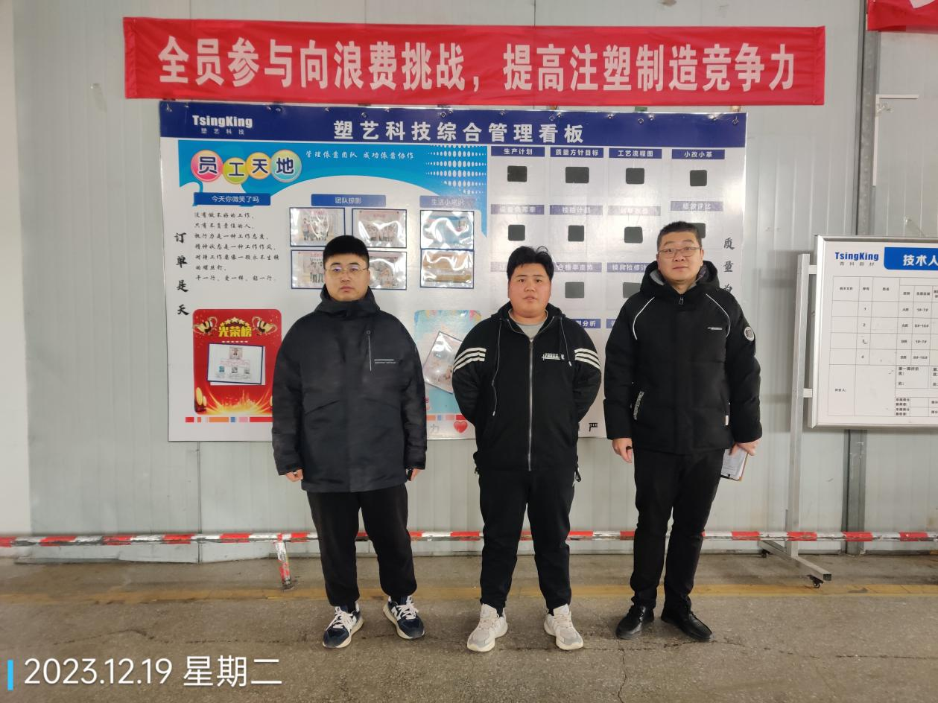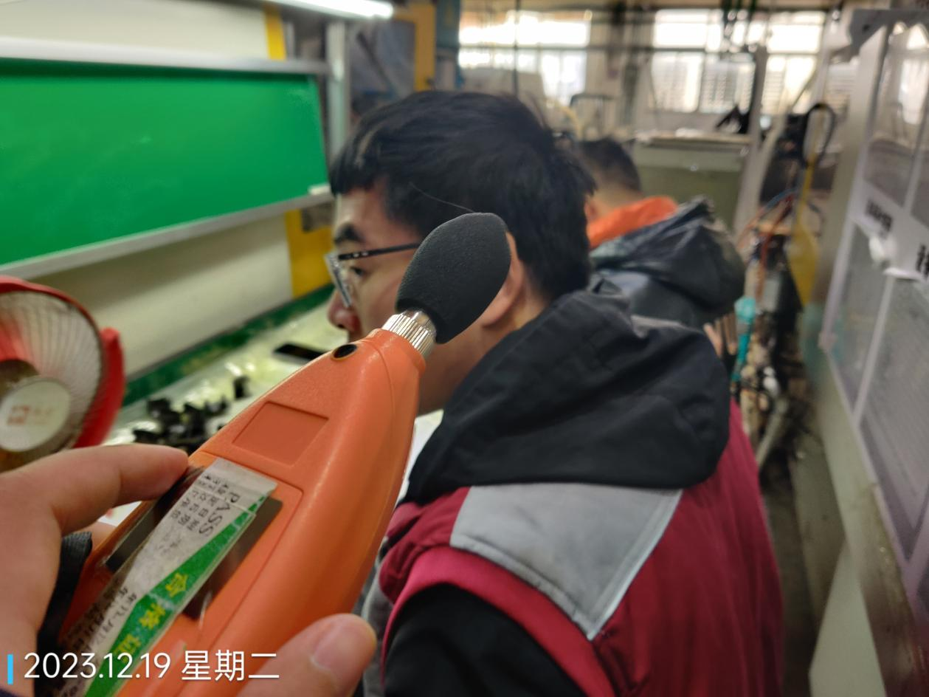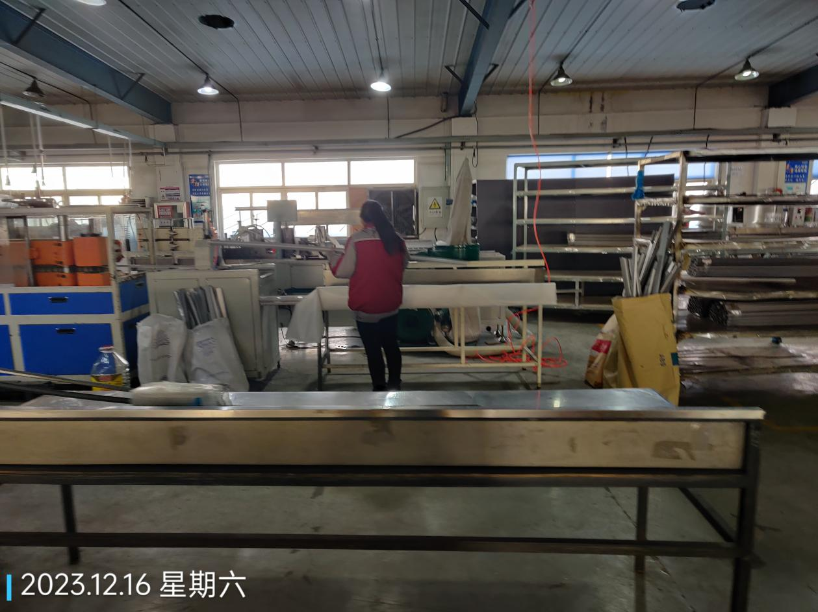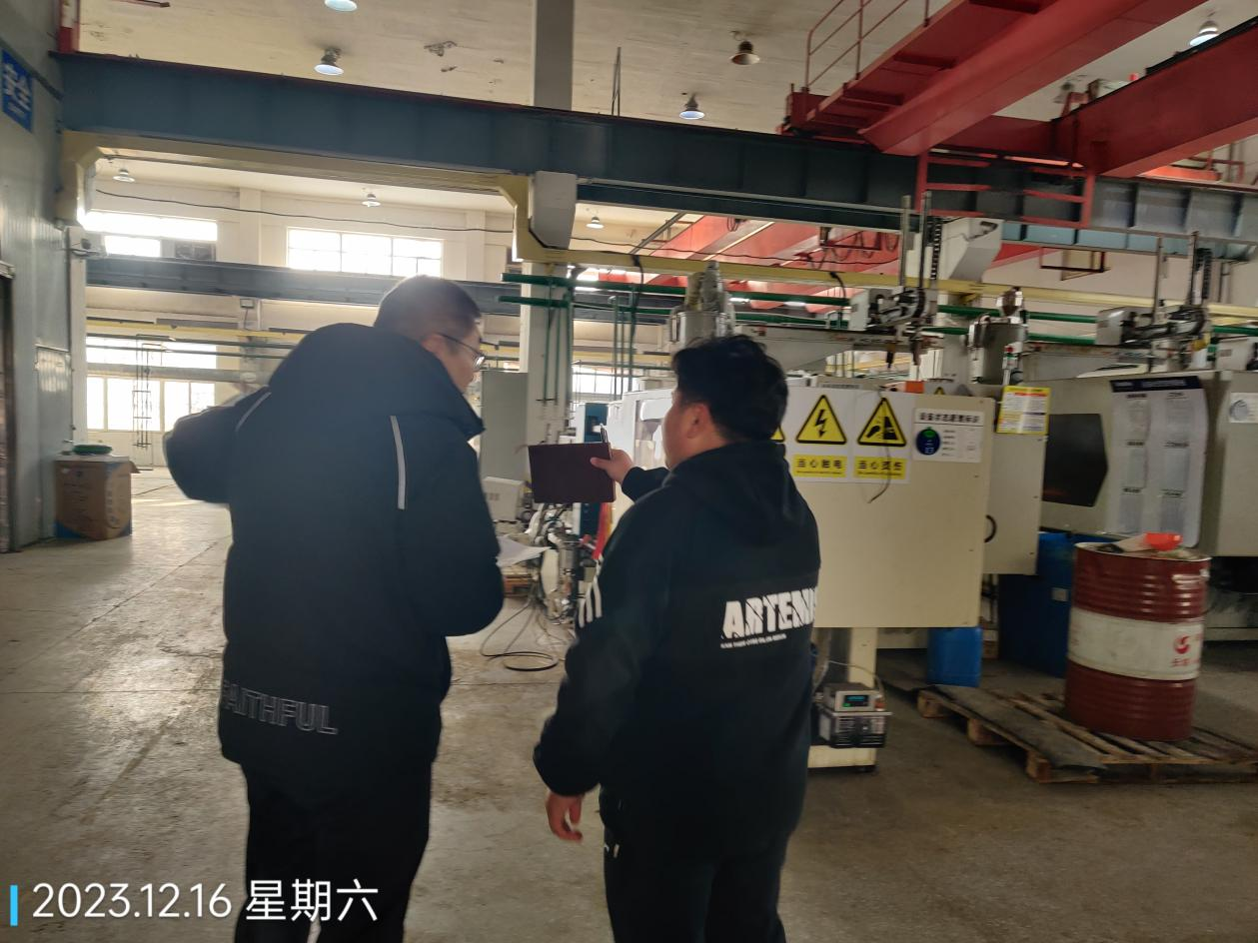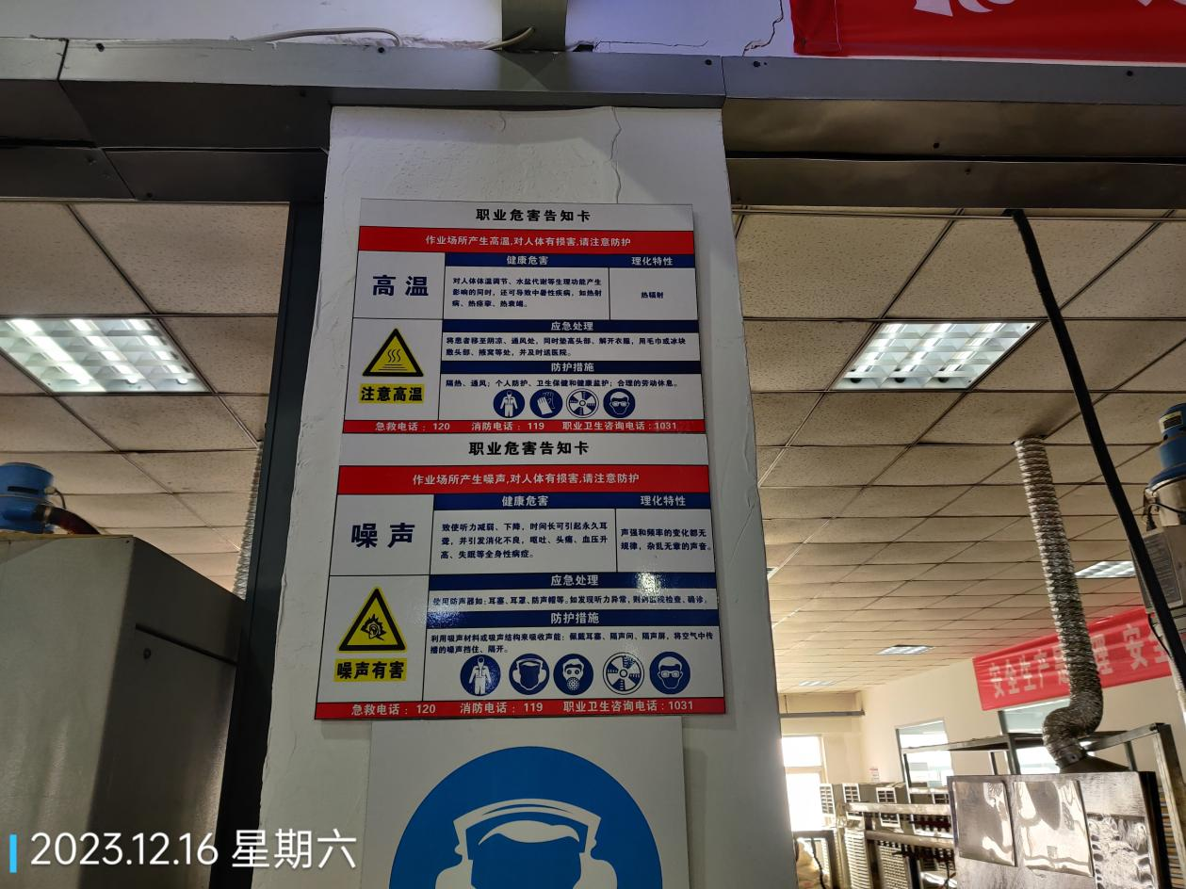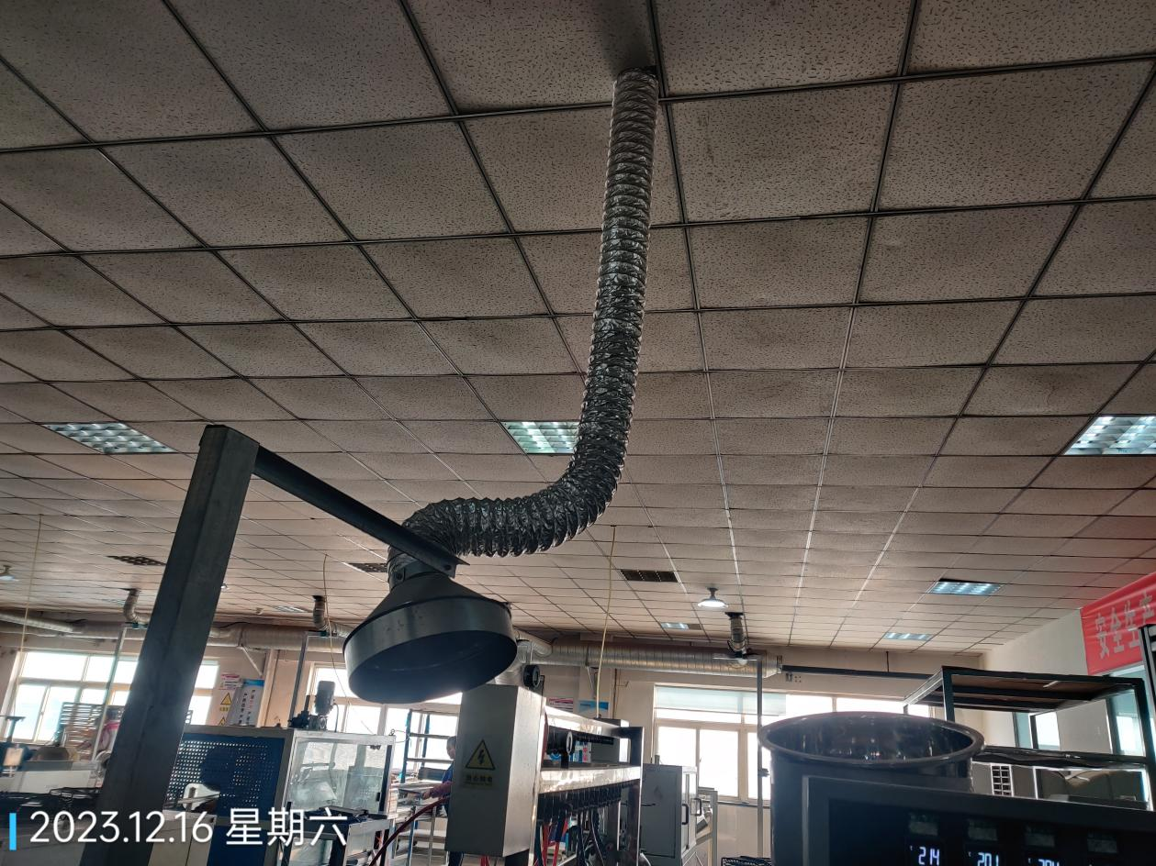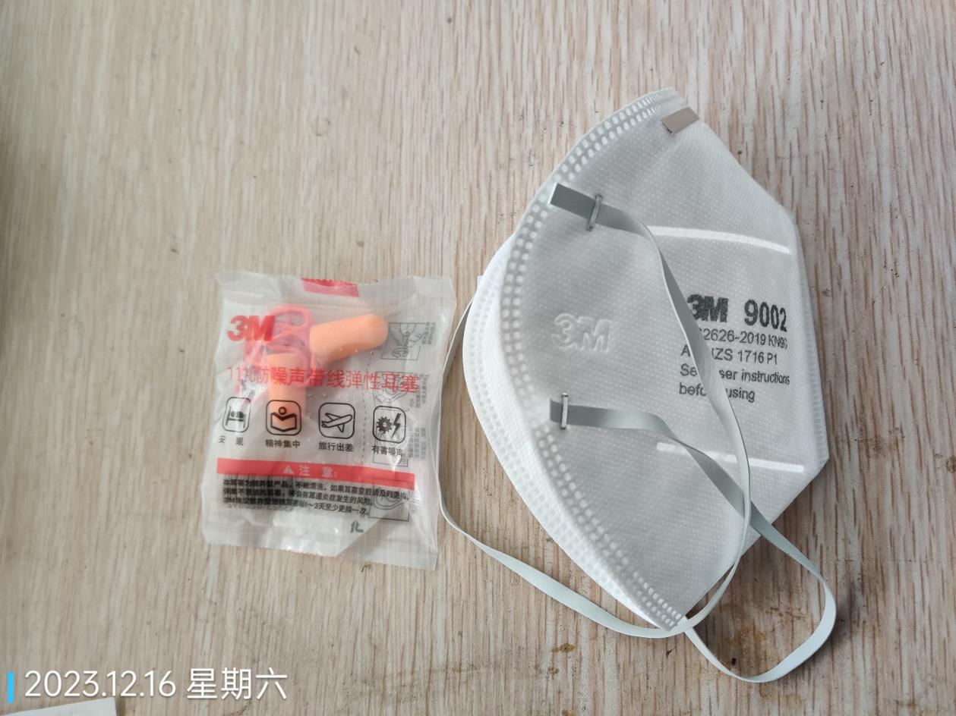
公示日期：2024.01.10

